RELATÓRIO DO TESTE

Consulta de Telecobrança - Callcenter – Cenário 1: Realização da consulta de Telecobrança

Data do teste: 20/08/2025 15:45:58

[15:45:58] 🚀 INICIANDO TESTE DE CONSULTA DE TELECOBRANÇA DO CALLCENTER

[15:45:58] ============================================================

[15:45:58] 🚀 Inicializando driver do Chrome...

[15:46:04] ✅ Driver inicializado com sucesso

[15:46:04] 🎯 Iniciando execução do teste de consulta de Telecobrança

[15:46:04] 🔄 Acessando sistema...

[15:46:08] ✅ Acessando sistema realizada com sucesso.

[15:46:09] 📸 Screenshot capturada: acessando_sistema

Screenshot: acessando_sistema

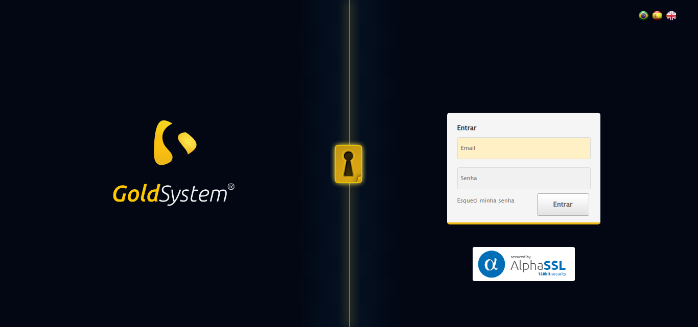

[15:46:09] 🔄 Realizando login...

[15:46:14] ✅ Realizando login realizada com sucesso.

[15:46:16] 📸 Screenshot capturada: realizando_login

Screenshot: realizando_login

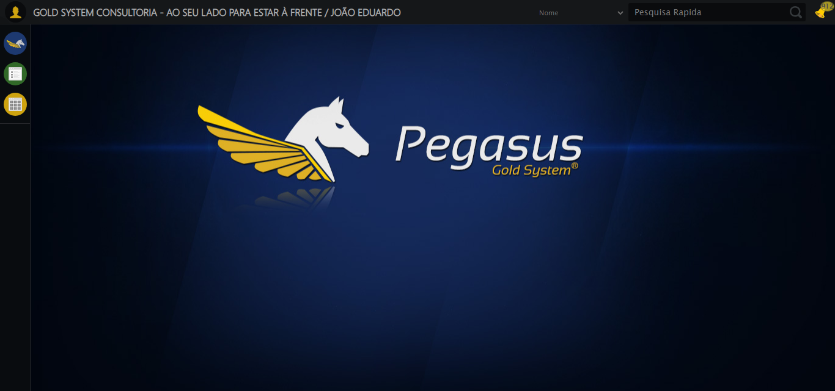

[15:46:16] 🔄 Configurando ambiente...

[15:46:16] 🔍 Zoom ajustado para 90%.

[15:46:18] ✅ Configurando ambiente realizada com sucesso.

[15:46:20] 📸 Screenshot capturada: configurando_ambiente

Screenshot: configurando_ambiente

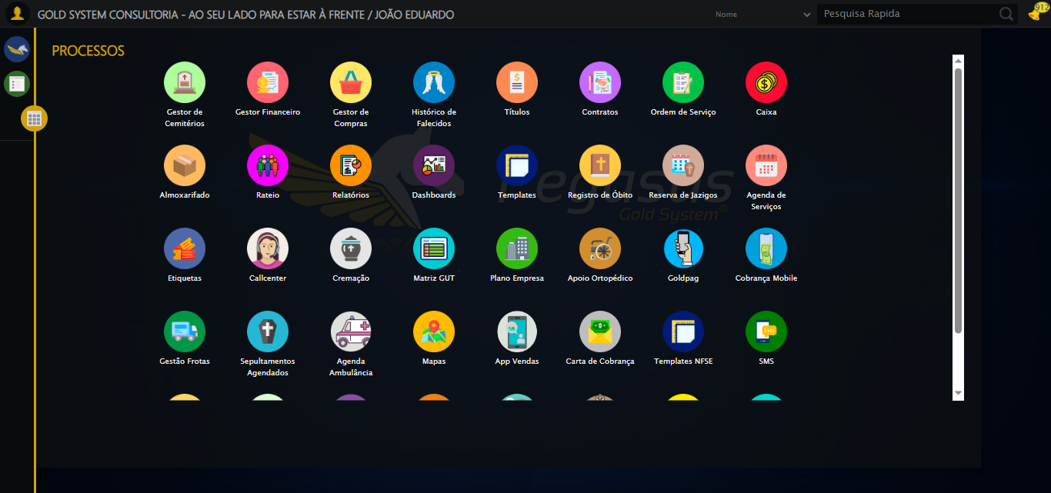

[15:46:20] 🔄 Acessando módulo Callcenter...

[15:46:20] Tentando estratégia de scroll 1...

[15:46:20] ✅ Scroll realizado com estratégia 1

[15:46:22] Tentando estratégia de clique 1 para módulo PET...

[15:46:24] ✅ Clique no módulo PET realizado com estratégia 1

[15:46:24] ✅ Acessando módulo Callcenter realizada com sucesso.

[15:46:25] 📸 Screenshot capturada: acessando_módulo_callcenter

Screenshot: acessando_módulo_callcenter

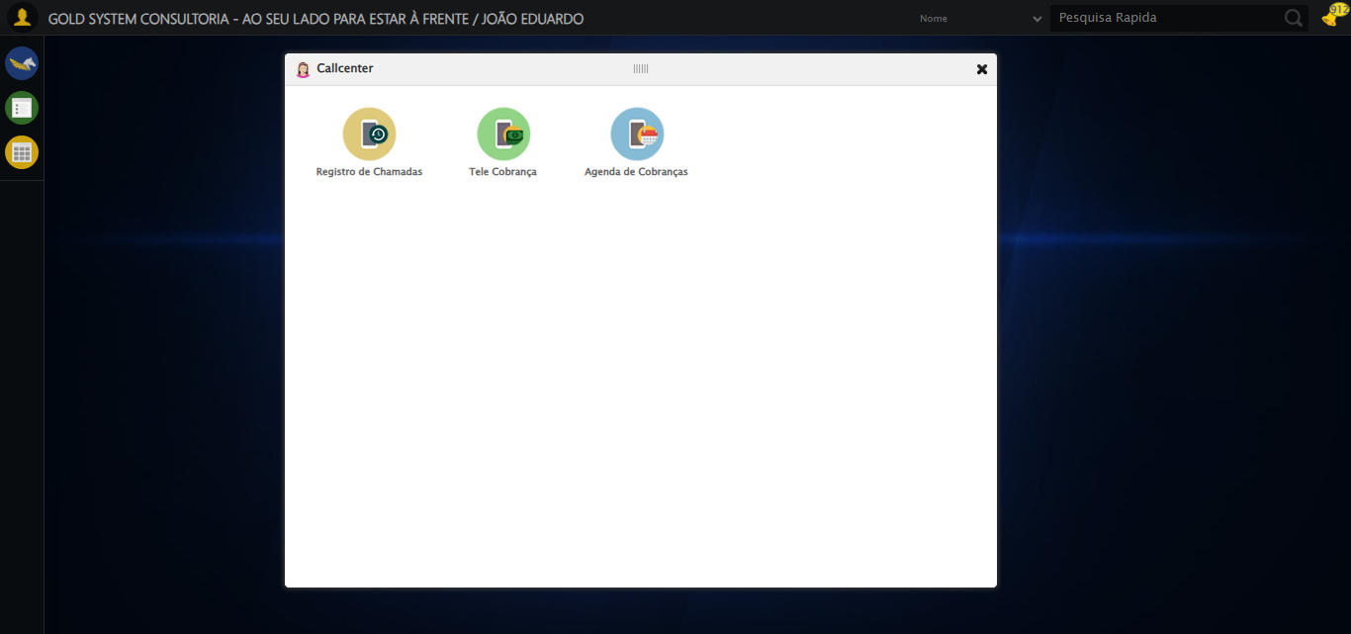

[15:46:25] 🔄 Abrindo Telecobrança...

[15:46:28] ✅ Abrindo Telecobrança realizada com sucesso.

[15:46:29] 📸 Screenshot capturada: abrindo_telecobrança

Screenshot: abrindo_telecobrança

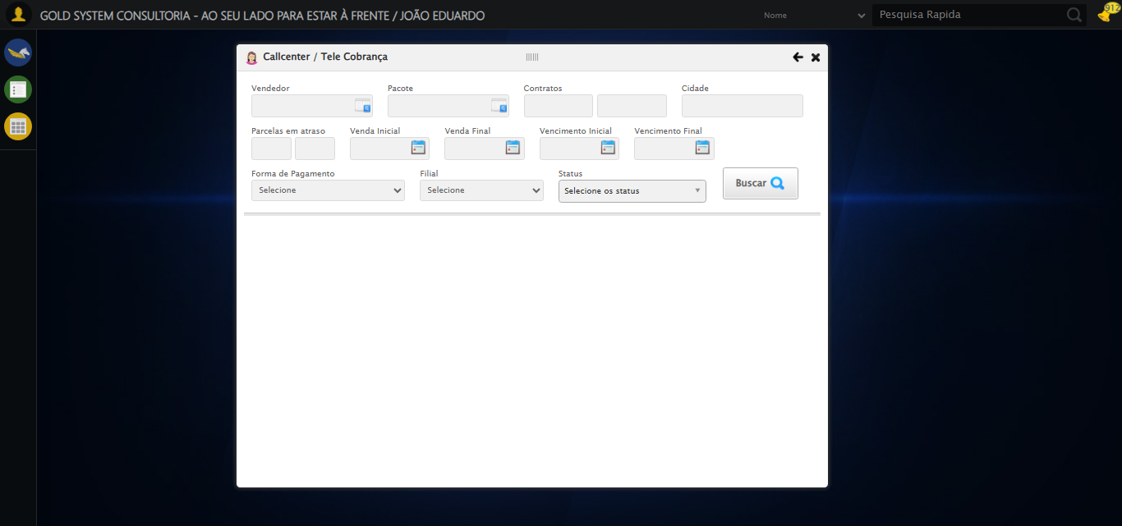

[15:46:29] 🔄 Selecionando Vendedor...

[15:46:29] 🔘 Abrindo modal com botão: #gsCallCenter > div.wdTelas > div.telaCobranca.telaConsulta.relative > div.formRow.formLastLine > div:nth-child(1) > div > a

[15:46:29] Tentando estratégia de scroll 1...

[15:46:30] ✅ Scroll realizado com estratégia 1

[15:46:32] 🔍 Preenchendo pesquisa com: JOSÉ DA SILVA

[15:46:33] 🔍 Executando pesquisa...

[15:46:36] 🎯 Selecionando resultado: //td[contains(text(), 'JOSÉ DA SILVA')]

[15:46:36] Tentando estratégia de scroll 1...

[15:46:37] ✅ Scroll realizado com estratégia 1

[15:46:39] ✅ Seleção no modal concluída

[15:46:39] ✅ Selecionando Vendedor realizada com sucesso.

[15:46:40] 📸 Screenshot capturada: selecionando_vendedor

Screenshot: selecionando_vendedor

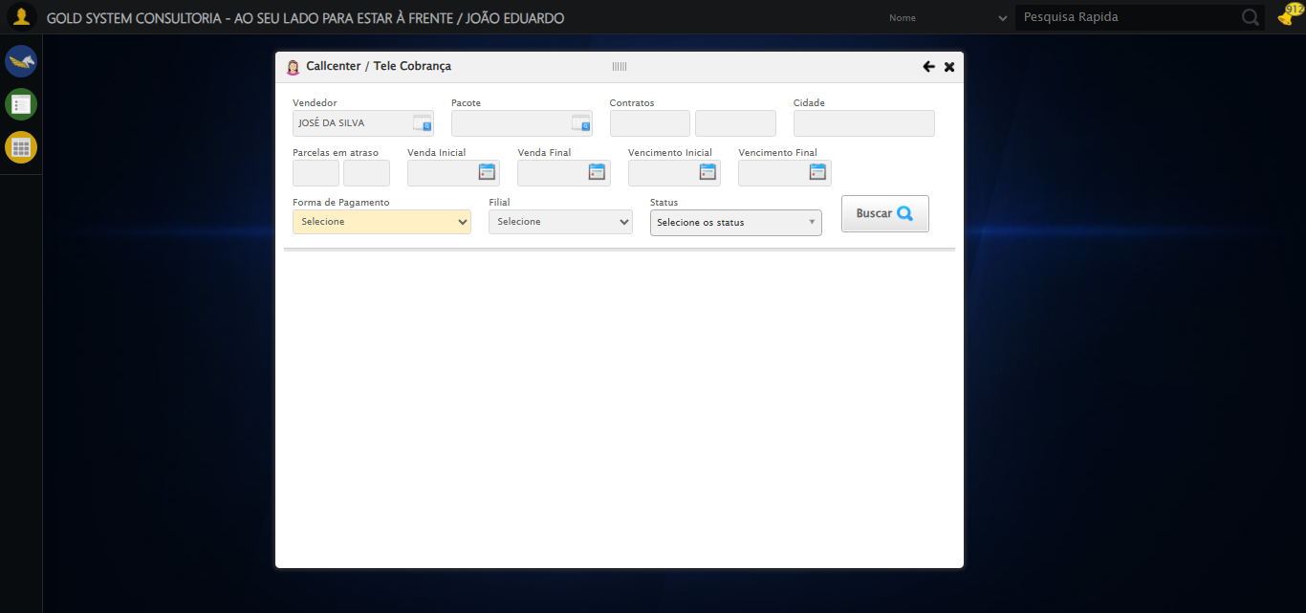

[15:46:40] 🔄 Selecionando Pacote...

[15:46:40] 🔘 Abrindo modal com botão: #gsCallCenter > div.wdTelas > div.telaCobranca.telaConsulta.relative > div.formRow.formLastLine > div:nth-child(2) > div > a

[15:46:40] Tentando estratégia de scroll 1...

[15:46:41] ✅ Scroll realizado com estratégia 1

[15:46:43] 🔍 Preenchendo pesquisa com: PACOTE TESTE JP

[15:46:44] 🔍 Executando pesquisa...

[15:46:47] 🎯 Selecionando resultado: //td[contains(text(), 'PACOTE TESTE JP')]

[15:46:47] Tentando estratégia de scroll 1...

[15:46:48] ✅ Scroll realizado com estratégia 1

[15:46:50] ✅ Seleção no modal concluída

[15:46:50] ✅ Selecionando Pacote realizada com sucesso.

[15:46:51] 📸 Screenshot capturada: selecionando_pacote

Screenshot: selecionando_pacote

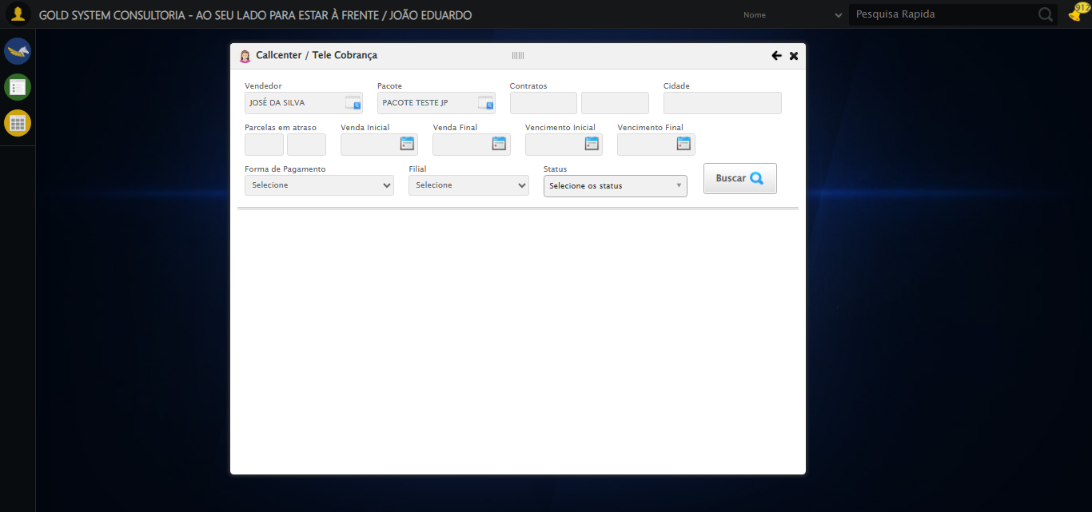

[15:46:51] 🔄 Preenchendo Números do Contrato...

[15:46:51] Tentando estratégia de scroll 1...

[15:46:52] ✅ Scroll realizado com estratégia 1

[15:46:53] ✅ Campo preenchido com estratégia 1: '112106'

[15:46:53] ✅ Preenchendo Números do Contrato realizada com sucesso.

[15:46:54] 📸 Screenshot capturada: preenchendo_números_do_contrato

Screenshot: preenchendo_números_do_contrato

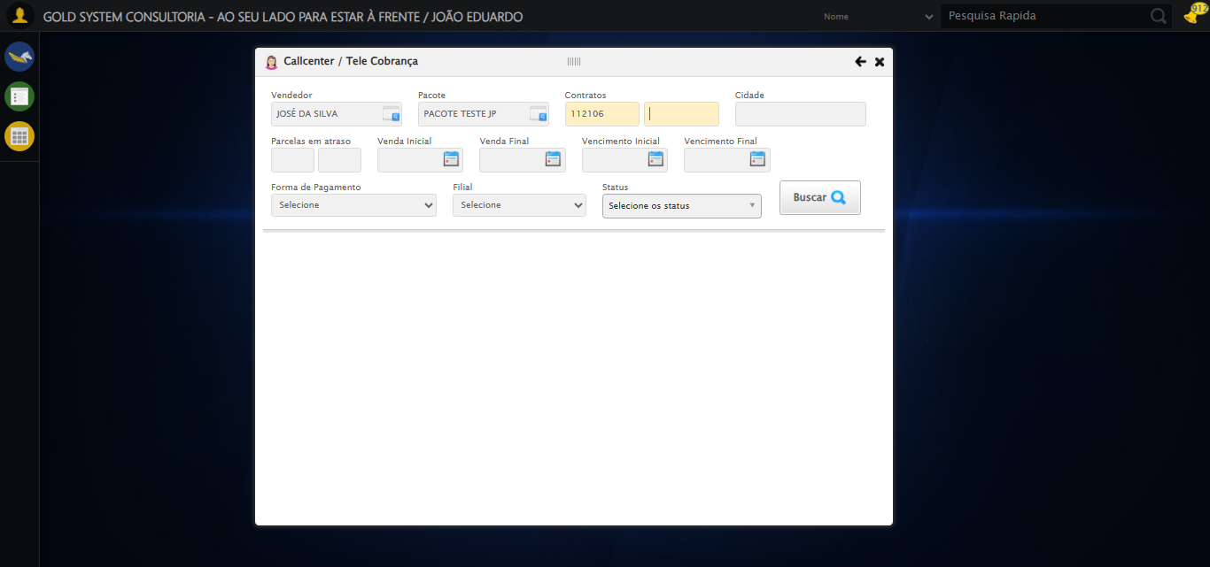

[15:46:54] 🔄 Preenchendo Cidade...

[15:46:54] Tentando estratégia de scroll 1...

[15:46:55] ✅ Scroll realizado com estratégia 1

[15:46:56] ✅ Campo preenchido com estratégia 1: 'São José do Rio Preto - SP'

[15:46:56] ✅ Preenchendo Cidade realizada com sucesso.

[15:46:58] 📸 Screenshot capturada: preenchendo_cidade

Screenshot: preenchendo_cidade

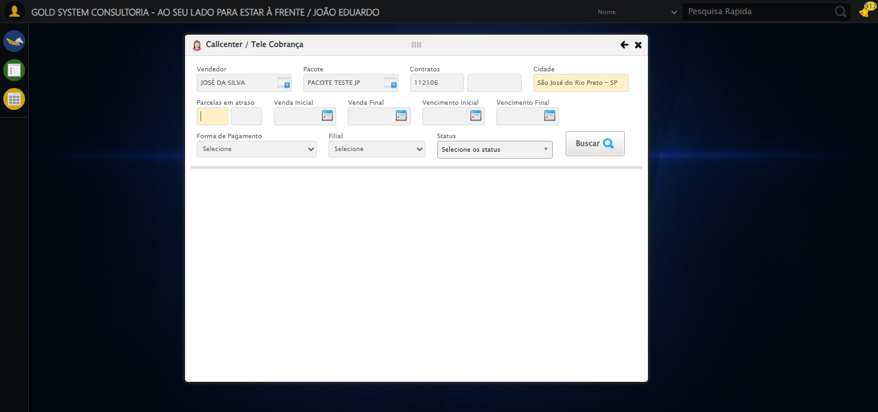

[15:46:58] 🔄 Preenchendo quntidade de Parcelas em atraso...

[15:46:58] Tentando estratégia de scroll 1...

[15:46:59] ✅ Scroll realizado com estratégia 1

[15:47:00] ✅ Campo preenchido com estratégia 1: '1'

[15:47:00] ✅ Preenchendo quntidade de Parcelas em atraso realizada com sucesso.

[15:47:01] 📸 Screenshot capturada: preenchendo_quntidade_de_parcelas_em_atraso

Screenshot: preenchendo_quntidade_de_parcelas_em_atraso

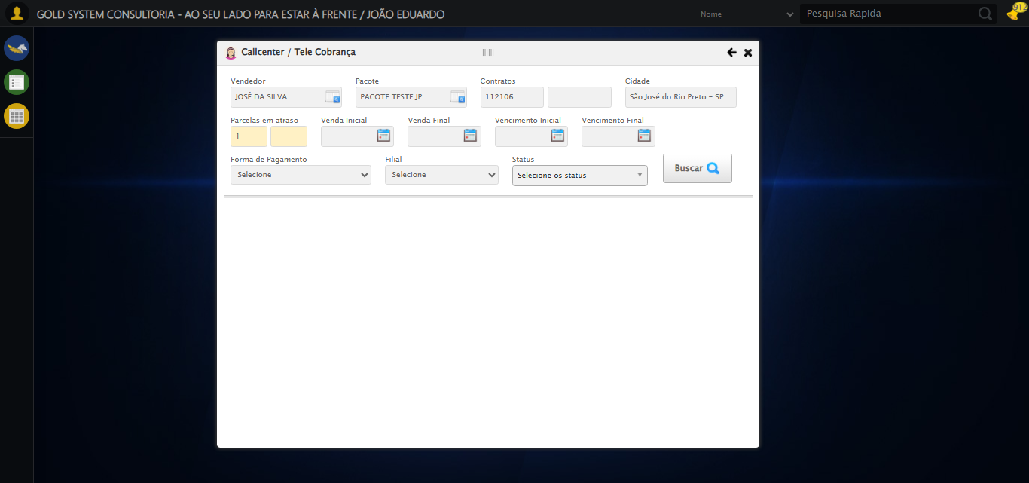

[15:47:01] 🔄 Preenchendo Data da Venda Inicial...

[15:47:02] 📊 Encontrados 4 campos datepicker

[15:47:02] 🎯 Tentativa 1: Preenchendo datepicker 0 (ID: dp1755715572297) com '14/08/2010'

[15:47:02] Aplicando estratégia 1 para datepicker...

[15:47:03] ✅ Datepicker preenchido com estratégia 1: '14/08/2010'

[15:47:03] ✅ Preenchendo Data da Venda Inicial realizada com sucesso.

[15:47:04] 📸 Screenshot capturada: preenchendo_data_da_venda_inicial

Screenshot: preenchendo_data_da_venda_inicial

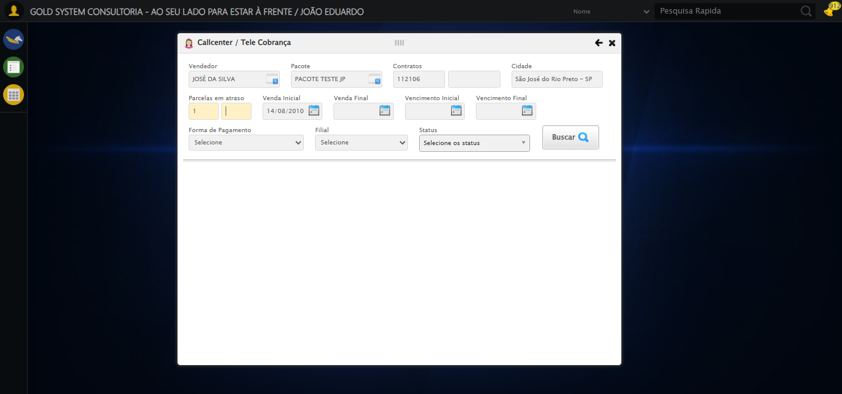

[15:47:04] 🔄 Preenchendo Data da Venda Final...

[15:47:05] 📊 Encontrados 4 campos datepicker

[15:47:05] 🎯 Tentativa 1: Preenchendo datepicker 1 (ID: dp1755715572298) com '24/11/2025'

[15:47:05] Aplicando estratégia 1 para datepicker...

[15:47:06] ✅ Datepicker preenchido com estratégia 1: '24/11/2025'

[15:47:06] ✅ Preenchendo Data da Venda Final realizada com sucesso.

[15:47:07] 📸 Screenshot capturada: preenchendo_data_da_venda_final

Screenshot: preenchendo_data_da_venda_final

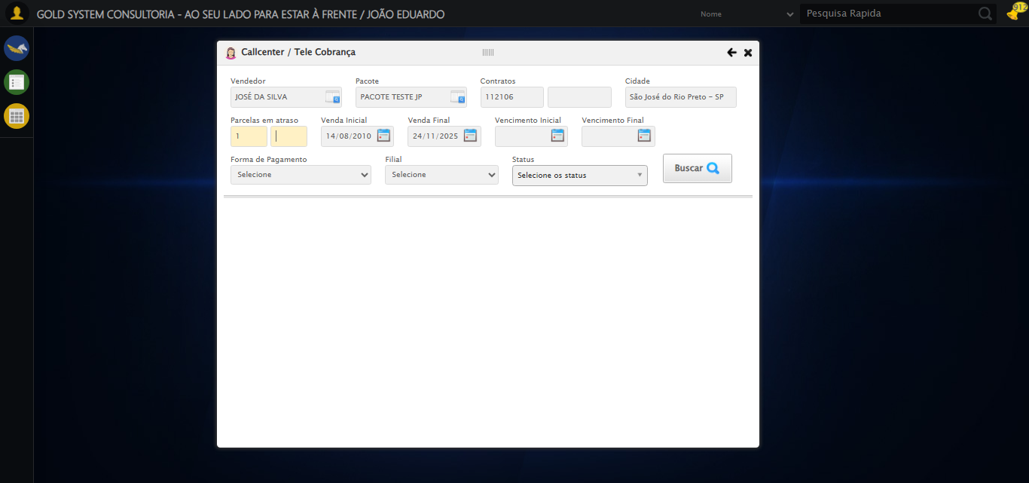

[15:47:07] 🔄 Preenchendo Data de Vencimento Inicial...

[15:47:08] 📊 Encontrados 4 campos datepicker

[15:47:08] 🎯 Tentativa 1: Preenchendo datepicker 2 (ID: dp1755715572299) com '14/08/2010'

[15:47:08] Aplicando estratégia 1 para datepicker...

[15:47:09] ✅ Datepicker preenchido com estratégia 1: '14/08/2010'

[15:47:09] ✅ Preenchendo Data de Vencimento Inicial realizada com sucesso.

[15:47:10] 📸 Screenshot capturada: preenchendo_data_de_vencimento_inicial

Screenshot: preenchendo_data_de_vencimento_inicial

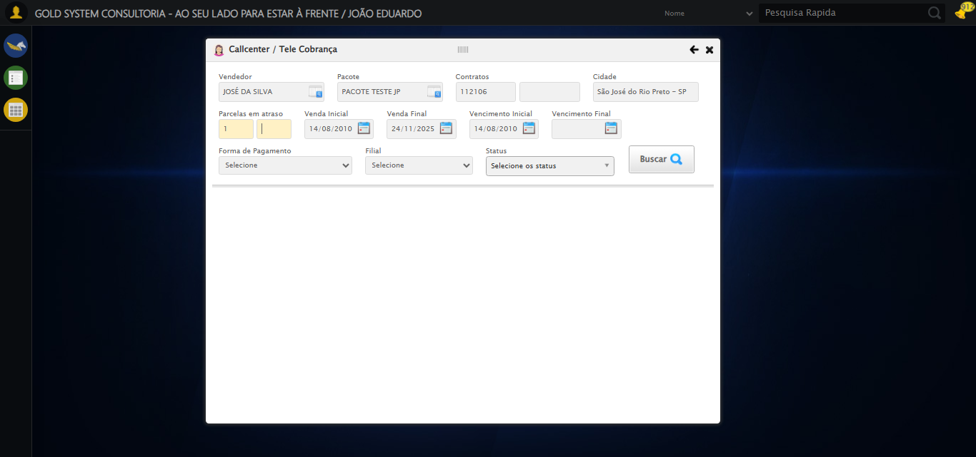

[15:47:10] 🔄 Preenchendo Data de Vencimento Final...

[15:47:11] 📊 Encontrados 4 campos datepicker

[15:47:11] 🎯 Tentativa 1: Preenchendo datepicker 3 (ID: dp1755715572300) com '24/11/2025'

[15:47:11] Aplicando estratégia 1 para datepicker...

[15:47:12] ✅ Datepicker preenchido com estratégia 1: '24/11/2025'

[15:47:12] ✅ Preenchendo Data de Vencimento Final realizada com sucesso.

[15:47:13] 📸 Screenshot capturada: preenchendo_data_de_vencimento_final

Screenshot: preenchendo_data_de_vencimento_final

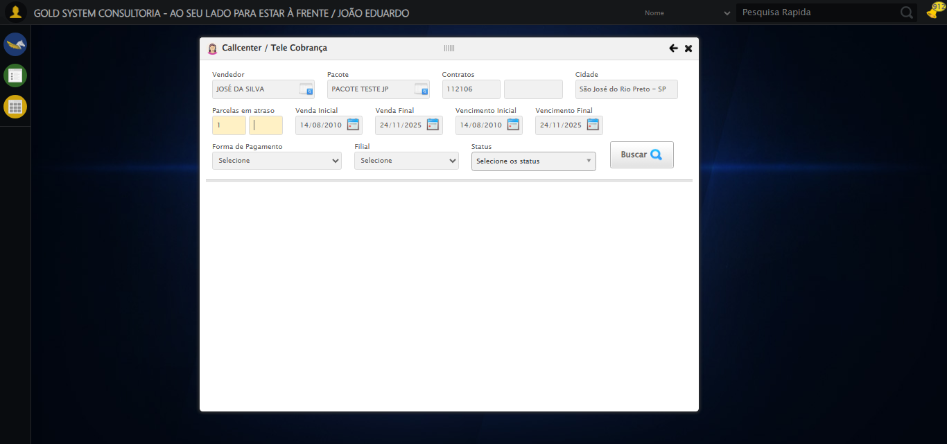

[15:47:13] 🔄 Selecionando Forma de Pagamento...

[15:47:14] ✅ Selecionando Forma de Pagamento realizada com sucesso.

[15:47:15] 📸 Screenshot capturada: selecionando_forma_de_pagamento

Screenshot: selecionando_forma_de_pagamento

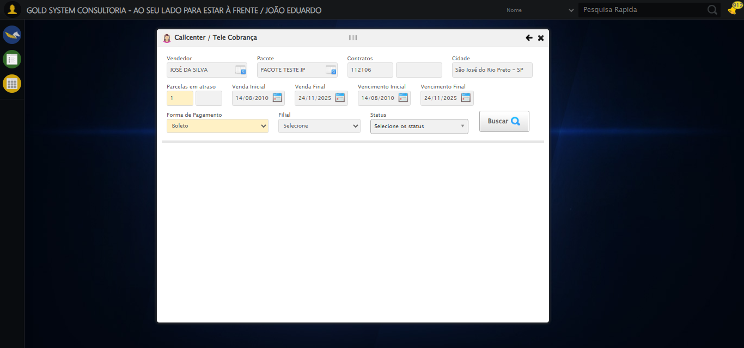

[15:47:15] 🔄 Selecionando Filial...

[15:47:15] ✅ Selecionando Filial realizada com sucesso.

[15:47:16] 📸 Screenshot capturada: selecionando_filial

Screenshot: selecionando_filial

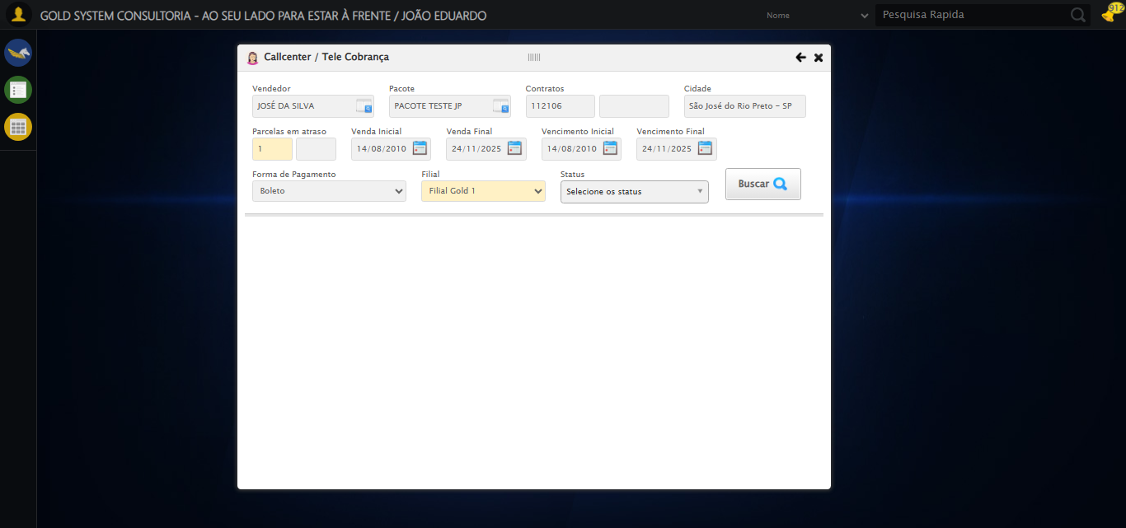

[15:47:16] 🔄 Realizando consulta...

[15:47:16] Tentando estratégia de scroll 1...

[15:47:17] ✅ Scroll realizado com estratégia 1

[15:47:19] ✅ Consulta executada

[15:47:19] ✅ Realizando consulta realizada com sucesso.

[15:47:20] 📸 Screenshot capturada: realizando_consulta

Screenshot: realizando_consulta

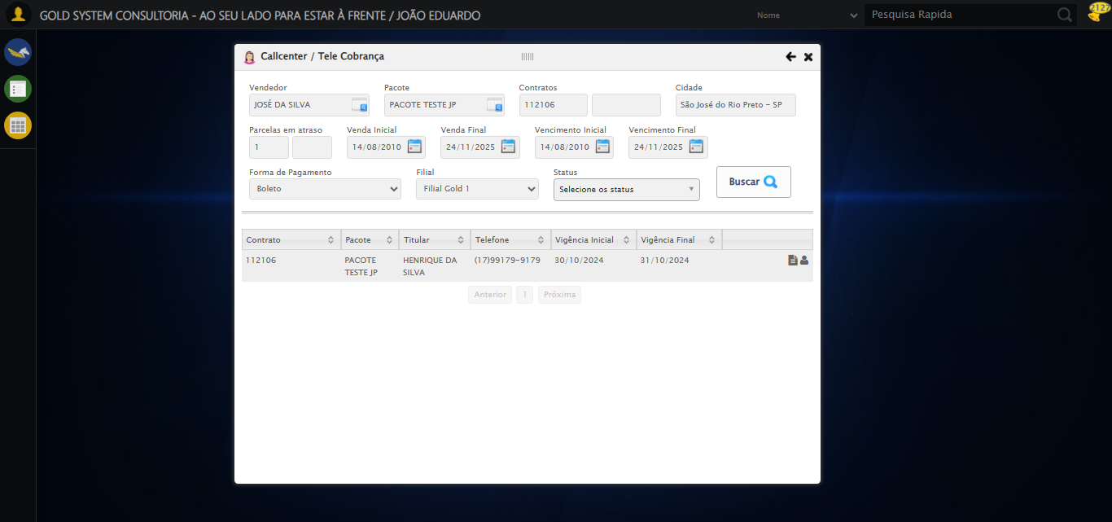

[15:47:20] 🔄 Validando resultados da consulta...

[15:47:20] 🔍 Iniciando validação de registros...

[15:47:25] ✅ Tabela encontrada: table[id*="DataTables"]

[15:47:25] ✅ Encontradas 1 linhas válidas com tbody tr:not(.dataTables_empty):not([class*="no-data"])

[15:47:25] ✅ 1 registro(s) encontrado(s)

[15:47:25] Registro 1: 112106 pacote teste jp henrique da silva (17)99179-9179 30/10/2024 31/10/2024

[15:47:25] ✅ Validando resultados da consulta realizada com sucesso.

[15:47:27] 📸 Screenshot capturada: validando_resultados_da_consulta

Screenshot: validando_resultados_da_consulta



[15:47:27] ✅ Processando 1 registro(s) encontrado(s)

[15:47:27] 🔄 Visualizando dados do Contrato...

[15:47:27] Tentando estratégia de scroll 1...

[15:47:27] ✅ Scroll realizado com estratégia 1

[15:47:28] ✅ Clique realizado com estratégia 1

[15:47:28] ✅ Visualizando dados do Contrato realizada com sucesso.

[15:47:29] 📸 Screenshot capturada: visualizando_dados_do_contrato

Screenshot: visualizando_dados_do_contrato

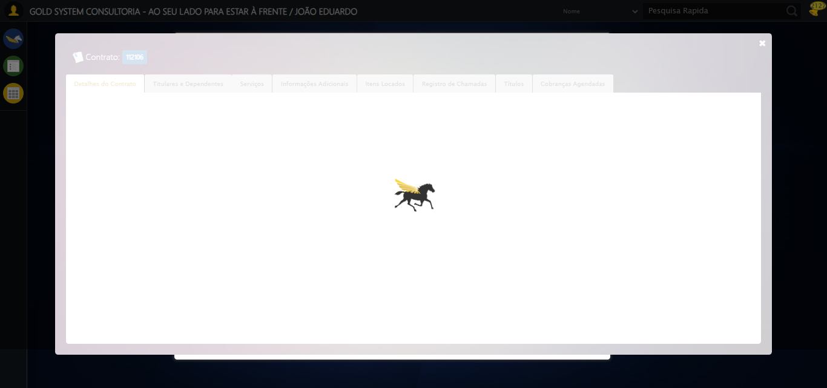

[15:47:29] 🔄 Capturando tela de dados...

[15:47:40] 📸 Screenshot capturada: dados_contrato

Screenshot: dados_contrato

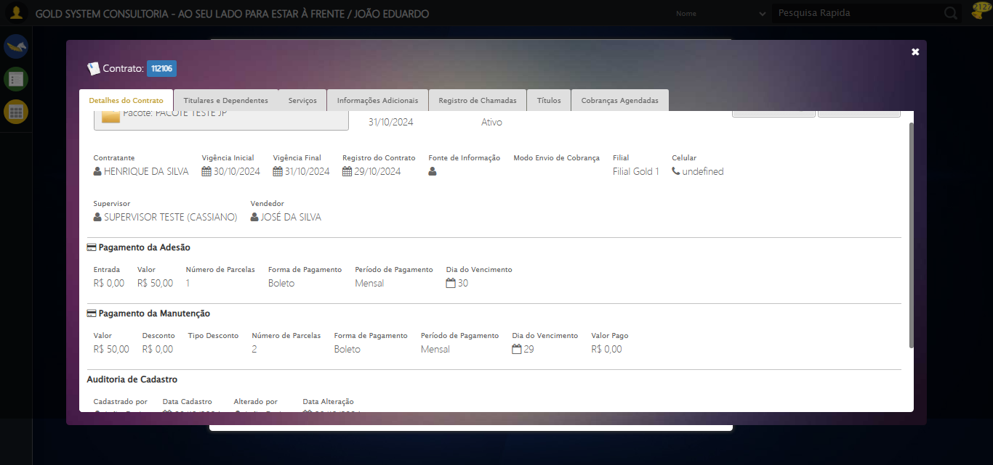

[15:47:40] ✅ Capturando tela de dados realizada com sucesso.

[15:47:41] 📸 Screenshot capturada: capturando_tela_de_dados

Screenshot: capturando_tela_de_dados

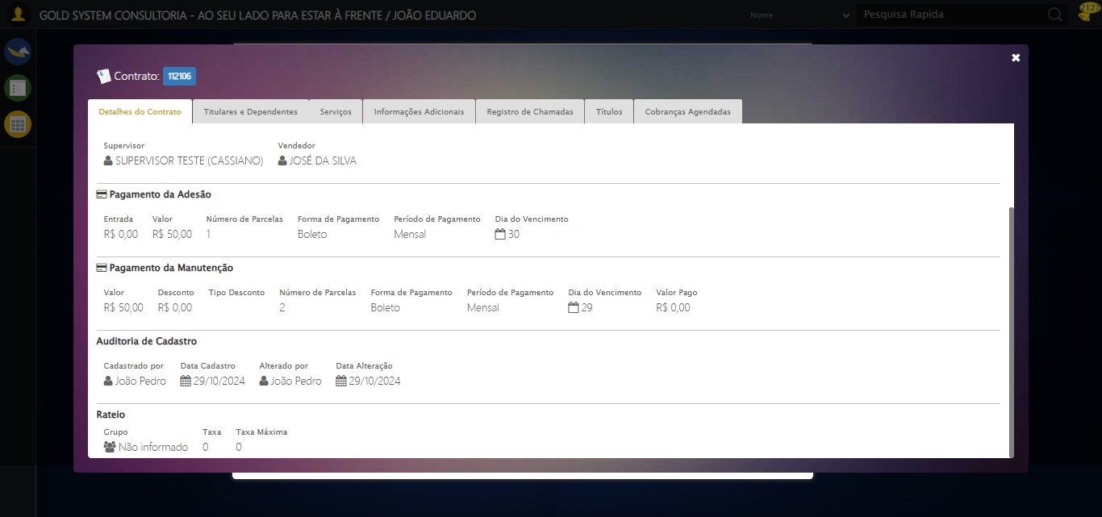

[15:47:41] 🔄 Abrindo mensagens do Contrato...

[15:47:41] Tentando estratégia de scroll 1...

[15:47:42] ✅ Scroll realizado com estratégia 1

[15:47:42] ✅ Clique realizado com estratégia 1

[15:47:42] ✅ Abrindo mensagens do Contrato realizada com sucesso.

[15:47:44] 📸 Screenshot capturada: abrindo_mensagens_do_contrato

Screenshot: abrindo_mensagens_do_contrato

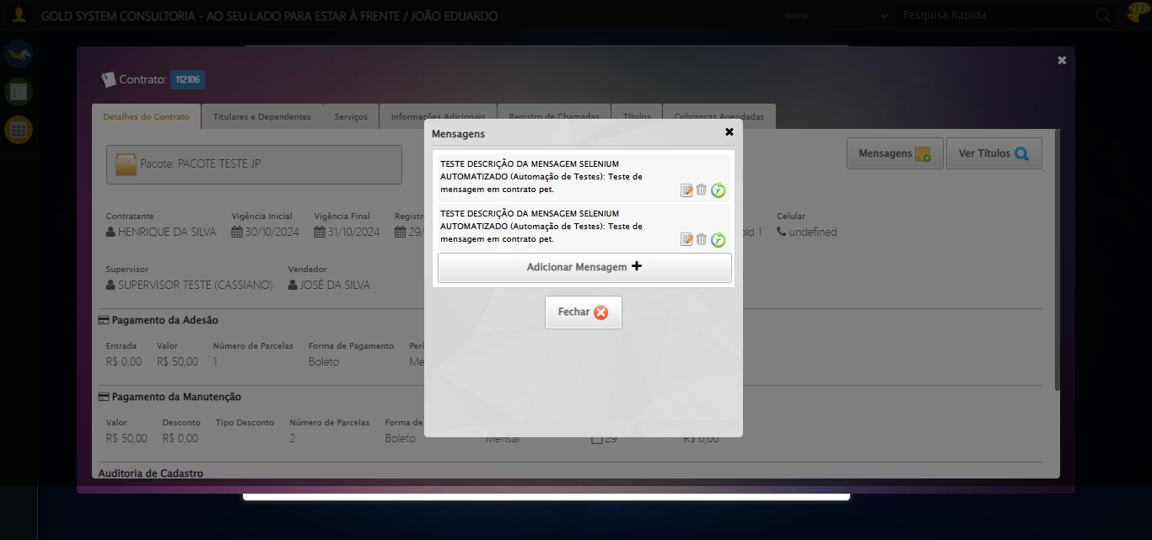

[15:47:44] 🔄 Capturando mensagens...

[15:47:46] 📸 Screenshot capturada: mensagens_contrato

Screenshot: mensagens_contrato



[15:47:46] ✅ Capturando mensagens realizada com sucesso.

[15:47:47] 📸 Screenshot capturada: capturando_mensagens

Screenshot: capturando_mensagens



[15:47:47] 🔄 Adicionando nova mensagem...

[15:47:47] Tentando estratégia de scroll 1...

[15:47:48] ✅ Scroll realizado com estratégia 1

[15:47:48] ✅ Clique realizado com estratégia 1

[15:47:48] ✅ Adicionando nova mensagem realizada com sucesso.

[15:47:50] 📸 Screenshot capturada: adicionando_nova_mensagem

Screenshot: adicionando_nova_mensagem

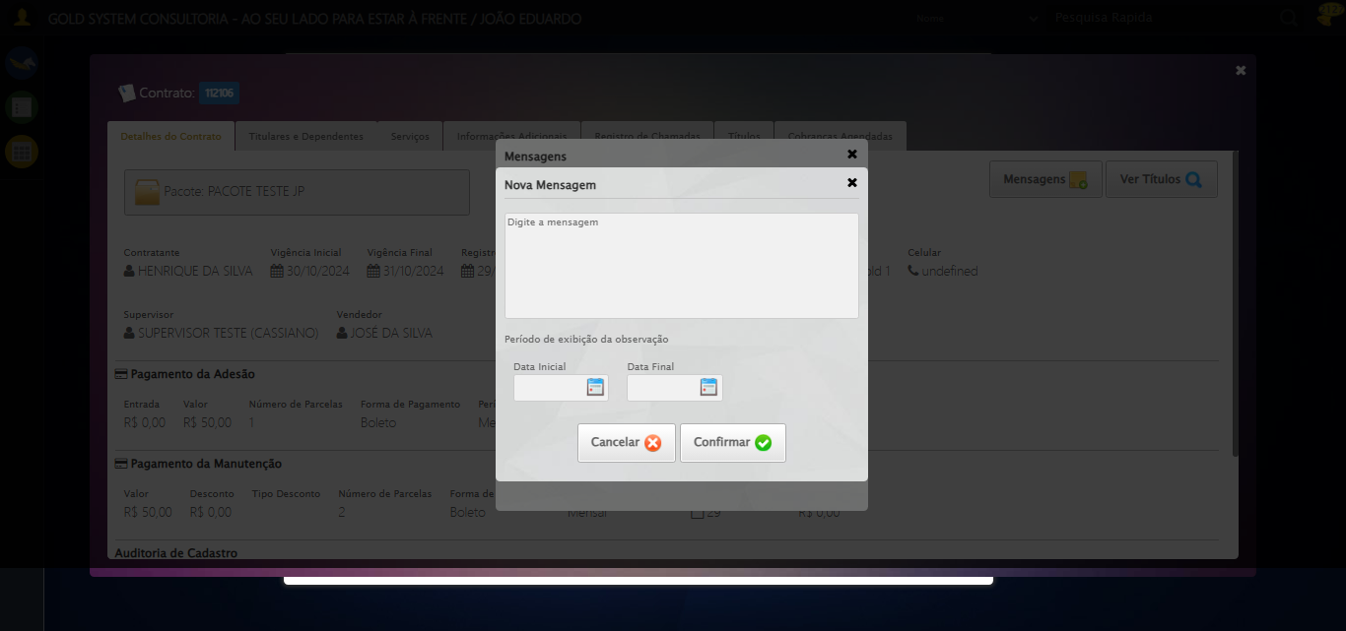

[15:47:50] 🔄 Preenchendo descrição da mensagem...

[15:47:50] 🎯 Tentativa 1: Preenchendo textarea 0 (ID: (sem id), name: (sem name)) com 107 caracteres

[15:47:50] ▶️ Estratégia 1…

[15:47:52] ✅ Preenchido com sucesso pela estratégia 1: 'TESTE DESCRIÇÃO DA MENSAGEM SELENIUM AUTOMATIZADO (Automação…'

[15:47:52] ✅ Preenchendo descrição da mensagem realizada com sucesso.

[15:47:53] 📸 Screenshot capturada: preenchendo_descrição_da_mensagem

Screenshot: preenchendo_descrição_da_mensagem

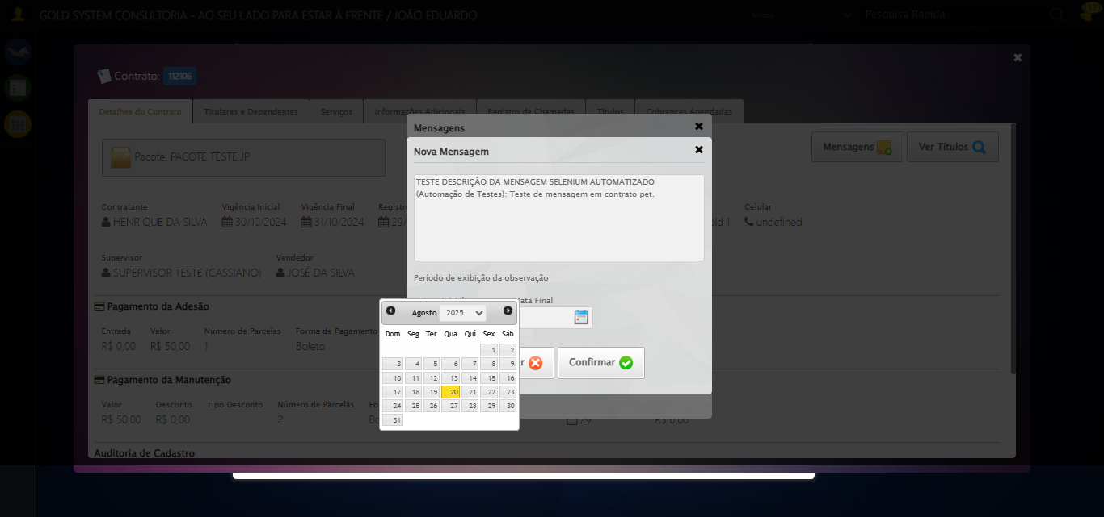

[15:47:53] 🔄 Definindo período de exibição - Data Inicial...

[15:47:54] 📊 Encontrados 6 campos datepicker

[15:47:54] 🎯 Tentativa 1: Preenchendo datepicker 0 (ID: dp1755715572297) com '14/08/2025'

[15:47:54] Aplicando estratégia 1 para datepicker...

[15:47:56] ✅ Datepicker preenchido com estratégia 1: '14/08/2025'

[15:47:56] ✅ Definindo período de exibição - Data Inicial realizada com sucesso.

[15:47:57] 📸 Screenshot capturada: definindo_período_de_exibição_-_data_inicial

Screenshot: definindo_período_de_exibição_-_data_inicial

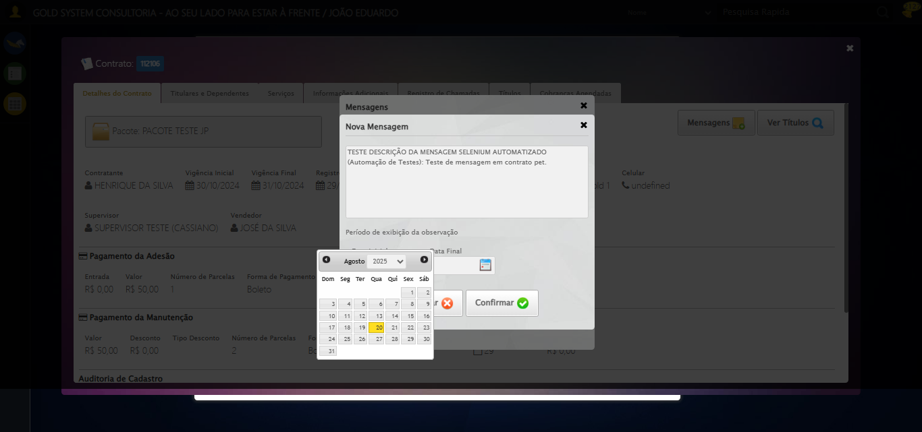

[15:47:57] 🔄 Definindo período de exibição - Data Final...

[15:47:58] 📊 Encontrados 6 campos datepicker

[15:47:58] 🎯 Tentativa 1: Preenchendo datepicker 2 (ID: dp1755715572299) com '24/11/2025'

[15:47:58] Aplicando estratégia 1 para datepicker...

[15:47:59] ✅ Datepicker preenchido com estratégia 1: '24/11/2025'

[15:47:59] ✅ Definindo período de exibição - Data Final realizada com sucesso.

[15:48:01] 📸 Screenshot capturada: definindo_período_de_exibição_-_data_final

Screenshot: definindo_período_de_exibição_-_data_final



[15:48:01] 🔄 Confirmando mensagem...

[15:48:01] Tentando estratégia de scroll 1...

[15:48:02] ✅ Scroll realizado com estratégia 1

[15:48:03] ✅ Clique realizado com estratégia 1

[15:48:03] ✅ Confirmando mensagem realizada com sucesso.

[15:48:05] 📸 Screenshot capturada: confirmando_mensagem

Screenshot: confirmando_mensagem

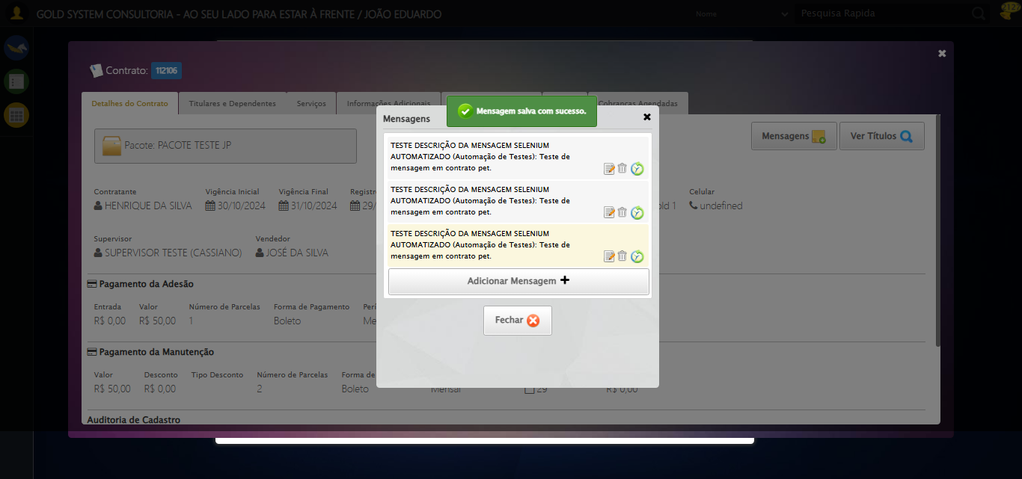

[15:48:05] 🔍 Verificando mensagens de alerta...

[15:48:05] 📢 ✅ Sucesso: Mensagem salva com sucesso.

[15:48:05] 🔄 Fechando aba de mensagens...

[15:48:05] Tentando estratégia de scroll 1...

[15:48:06] ✅ Scroll realizado com estratégia 1

[15:48:06] ✅ Clique realizado com estratégia 1

[15:48:06] ✅ Fechando aba de mensagens realizada com sucesso.

[15:48:07] 📸 Screenshot capturada: fechando_aba_de_mensagens

Screenshot: fechando_aba_de_mensagens

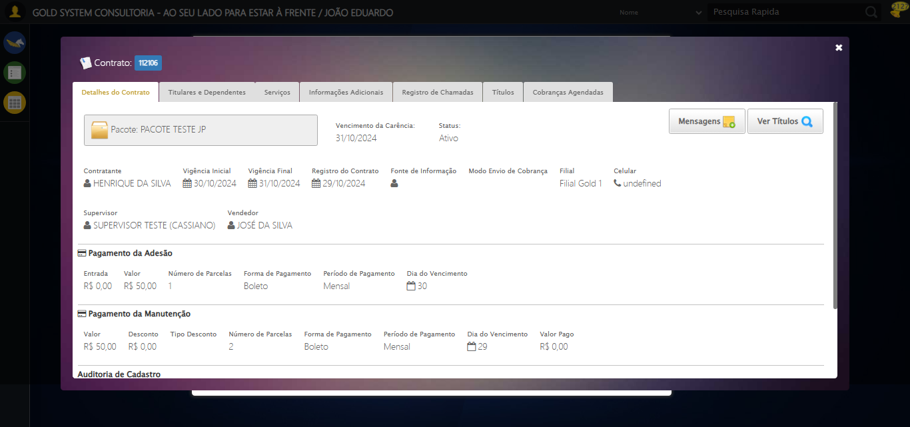

[15:48:07] 🔄 Visualizando títulos do Contrato...

[15:48:08] Tentando estratégia de scroll 1...

[15:48:08] ✅ Scroll realizado com estratégia 1

[15:48:09] ✅ Clique realizado com estratégia 1

[15:48:09] ✅ Visualizando títulos do Contrato realizada com sucesso.

[15:48:10] 📸 Screenshot capturada: visualizando_títulos_do_contrato

Screenshot: visualizando_títulos_do_contrato

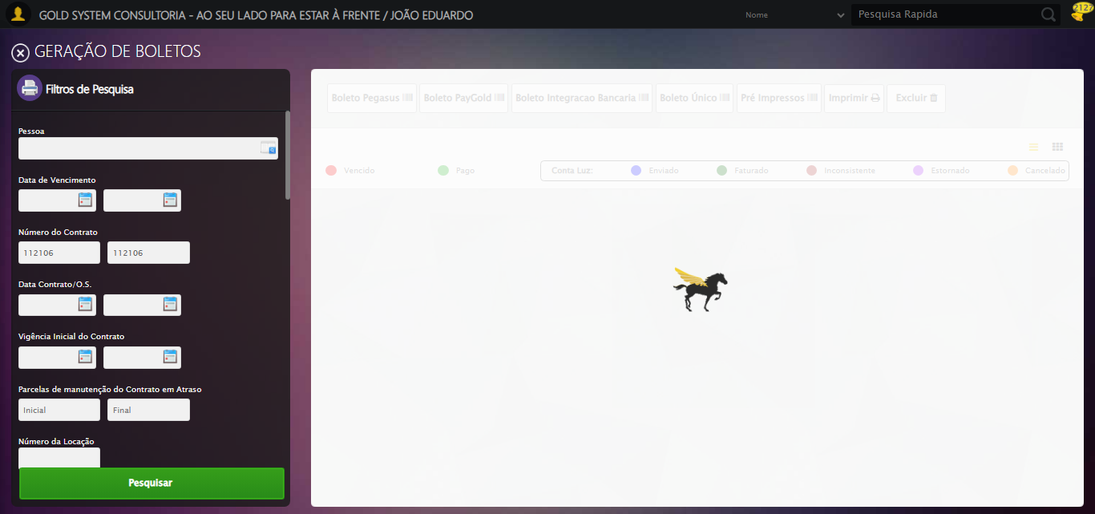

[15:48:10] 🔄 Aguardando carregamento de títulos e capturando Screenshot...

[15:48:41] 📸 Screenshot capturada: titulos_contrato

Screenshot: titulos_contrato

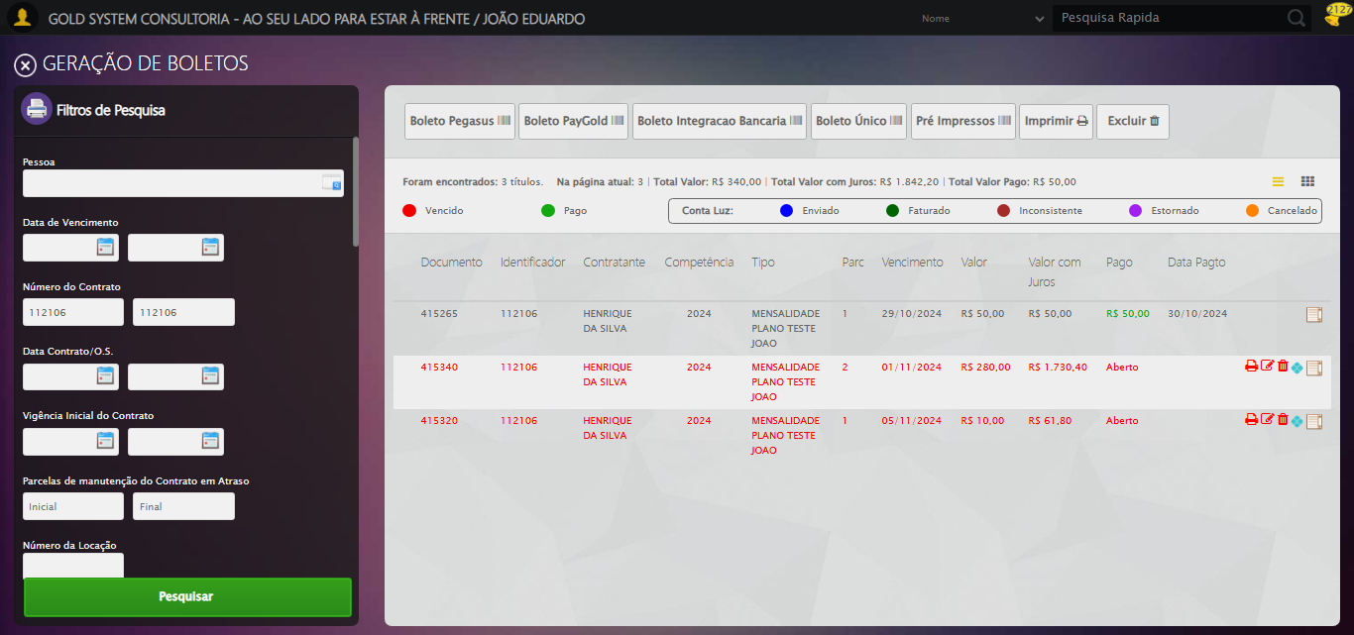

[15:48:41] ✅ Aguardando carregamento de títulos e capturando Screenshot realizada com sucesso.

[15:48:42] 📸 Screenshot capturada: aguardando_carregamento_de_títulos_e_capturando_screenshot

Screenshot: aguardando_carregamento_de_títulos_e_capturando_screenshot



[15:48:42] 🔄 Fechando aba de títulos...

[15:48:42] Tentando estratégia de scroll 1...

[15:48:43] ✅ Scroll realizado com estratégia 1

[15:48:43] ✅ Clique realizado com estratégia 1

[15:48:43] ✅ Fechando aba de títulos realizada com sucesso.

[15:48:45] 📸 Screenshot capturada: fechando_aba_de_títulos

Screenshot: fechando_aba_de_títulos

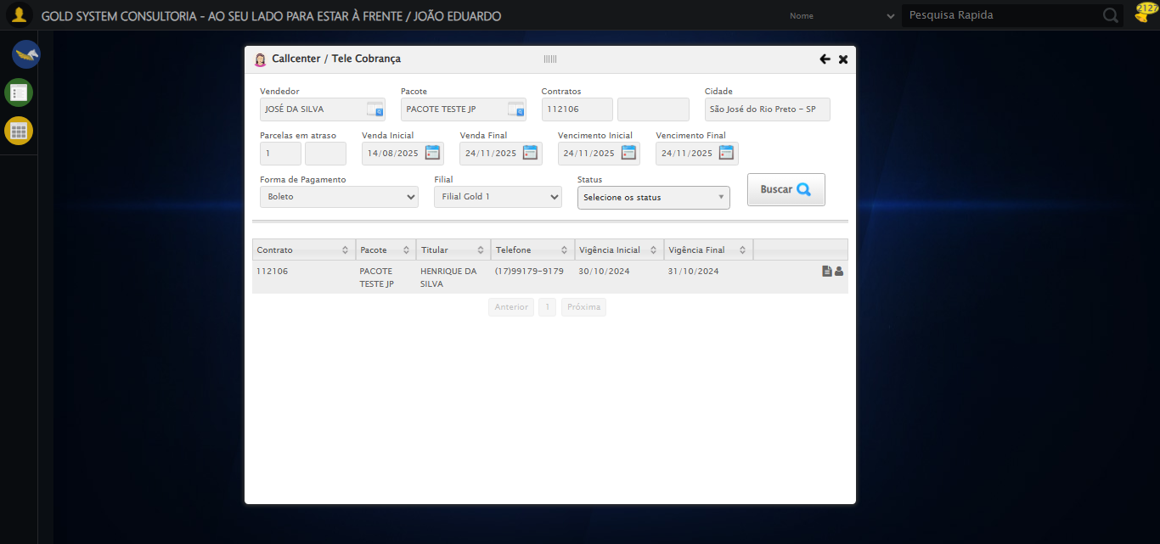

[15:48:45] 🔄 Abrindo Dados do Titular...

[15:48:45] Tentando estratégia de scroll 1...

[15:48:46] ✅ Scroll realizado com estratégia 1

[15:48:46] ✅ Clique realizado com estratégia 1

[15:48:46] ✅ Abrindo Dados do Titular realizada com sucesso.

[15:49:09] 📸 Screenshot capturada: abrindo_dados_do_titular

Screenshot: abrindo_dados_do_titular

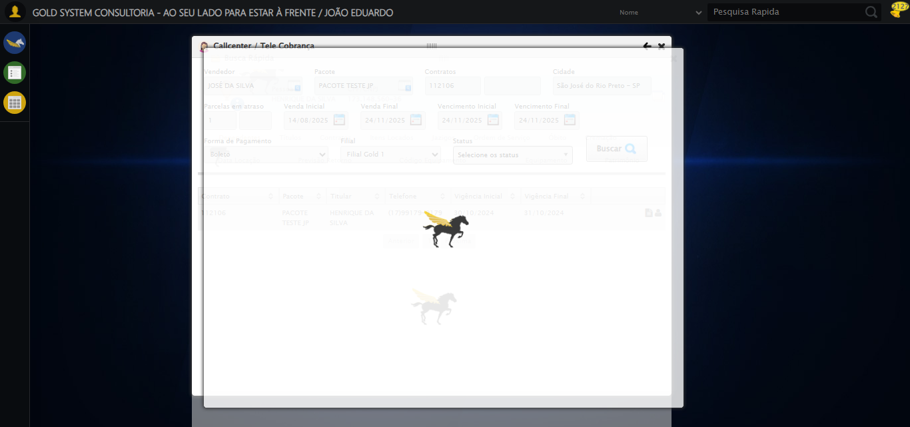

[15:49:09] 🔄 Abrindo Dados Cadastrais do Titular e capturando Screenshot da aba 'Dados Pessoais'...

[15:49:09] Tentando estratégia de scroll 1...

[15:49:10] ✅ Scroll realizado com estratégia 1

[15:49:11] ✅ Clique realizado com estratégia 1

[15:49:11] ✅ Abrindo Dados Cadastrais do Titular e capturando Screenshot da aba 'Dados Pessoais' realizada com sucesso.

[15:49:12] 📸 Screenshot capturada: abrindo_dados_cadastrais_do_titular_e_capturando_screenshot_da_aba_dados_pessoais_

Screenshot: abrindo_dados_cadastrais_do_titular_e_capturando_screenshot_da_aba_dados_pessoais_

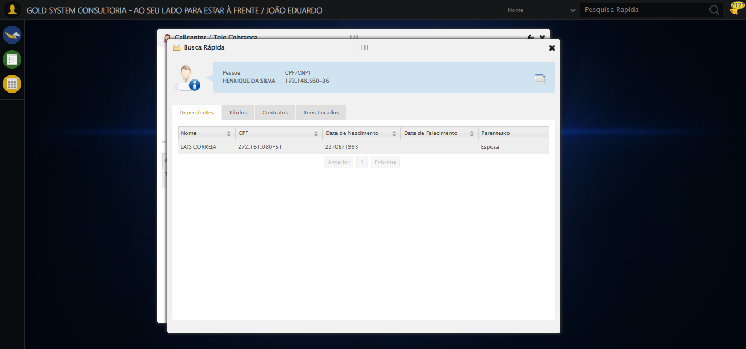

[15:49:12] 🔄 Clicando na aba 'Dados Complementares' e capturando Screenshot...

[15:49:12] ⚠️ Elemento não está visível para scroll

[15:49:12] ⚠️ Problemas com scroll, continuando mesmo assim: //a[@class='dadosComplementares' and normalize-space(text())='Dados Complementares']

[15:49:13] ✅ Clique realizado com estratégia 1

[15:49:13] ✅ Clicando na aba 'Dados Complementares' e capturando Screenshot realizada com sucesso.

[15:49:15] 📸 Screenshot capturada: clicando_na_aba_dados_complementares_e_capturando_screenshot

Screenshot: clicando_na_aba_dados_complementares_e_capturando_screenshot

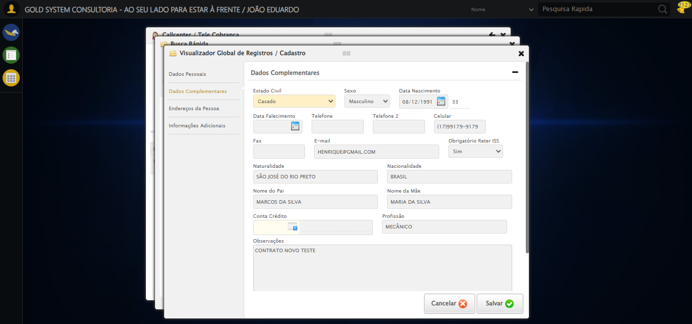

[15:49:15] 🔄 Clicando na aba 'Endereços da Pessoa' e capturando Screenshot'...

[15:49:15] Tentando estratégia de scroll 1...

[15:49:16] ✅ Scroll realizado com estratégia 1

[15:49:16] ✅ Clique realizado com estratégia 1

[15:49:16] ✅ Clicando na aba 'Endereços da Pessoa' e capturando Screenshot' realizada com sucesso.

[15:49:18] 📸 Screenshot capturada: clicando_na_aba_endereços_da_pessoa_e_capturando_screenshot_

Screenshot: clicando_na_aba_endereços_da_pessoa_e_capturando_screenshot_

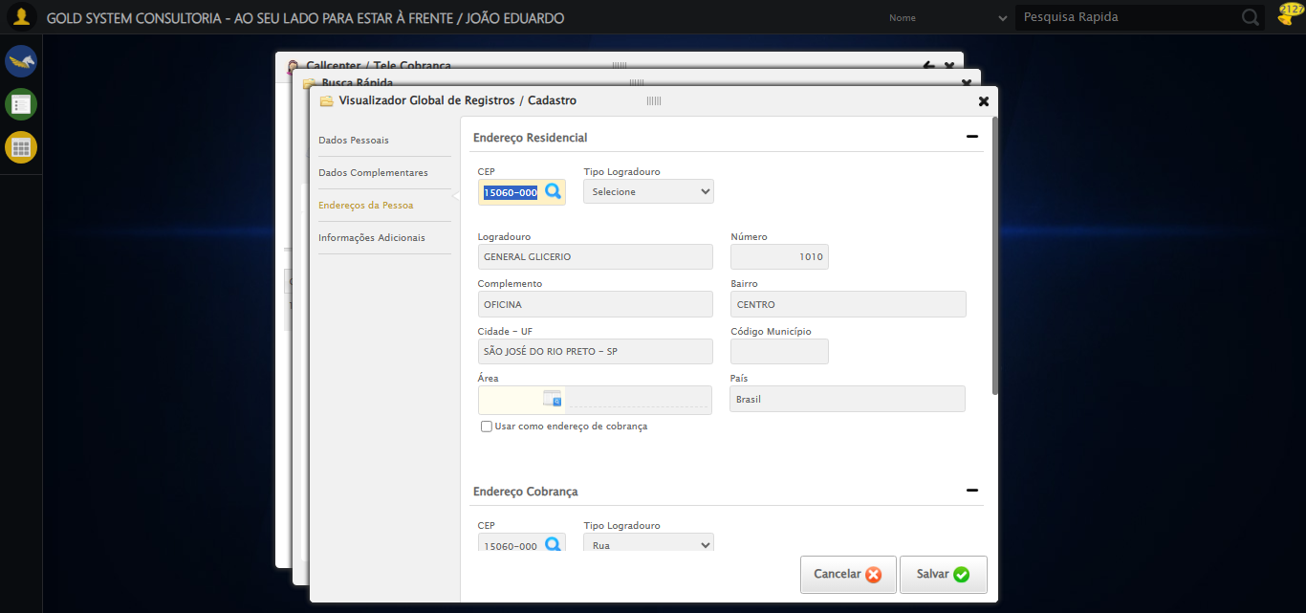

[15:49:18] 🔄 Salvando Titular...

[15:49:18] Tentando estratégia de scroll 1...

[15:49:18] ✅ Scroll realizado com estratégia 1

[15:49:19] ✅ Clique realizado com estratégia 1

[15:49:19] ✅ Salvando Titular realizada com sucesso.

[15:49:20] 📸 Screenshot capturada: salvando_titular

Screenshot: salvando_titular

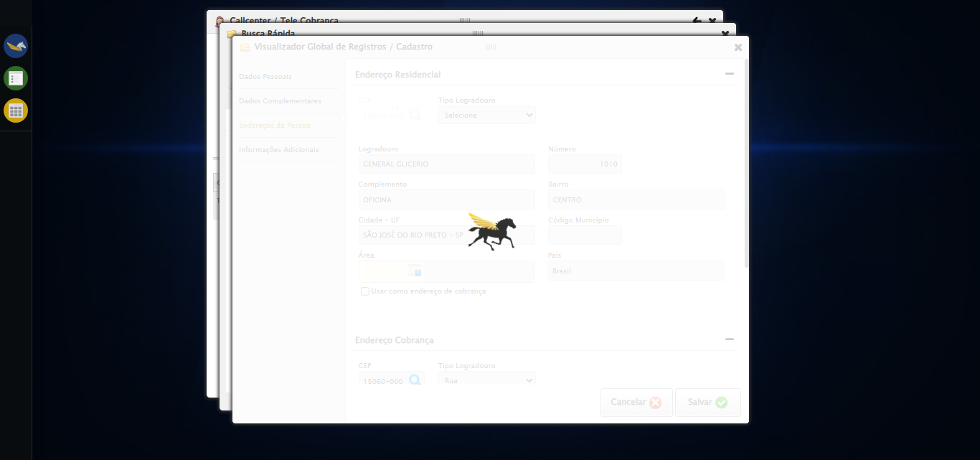

[15:49:20] 🔍 Verificando mensagens de alerta após salvar titular...

[15:49:21] 📢 ✅ Sucesso: Pessoa salva com sucesso

[15:49:21] 🔄 Clicando na aba 'Títulos' e capturando Screenshot...

[15:49:21] Tentando estratégia de scroll 1...

[15:49:22] ✅ Scroll realizado com estratégia 1

[15:49:22] ✅ Clique realizado com estratégia 1

[15:49:22] ✅ Clicando na aba 'Títulos' e capturando Screenshot realizada com sucesso.

[15:49:24] 📸 Screenshot capturada: clicando_na_aba_títulos_e_capturando_screenshot

Screenshot: clicando_na_aba_títulos_e_capturando_screenshot

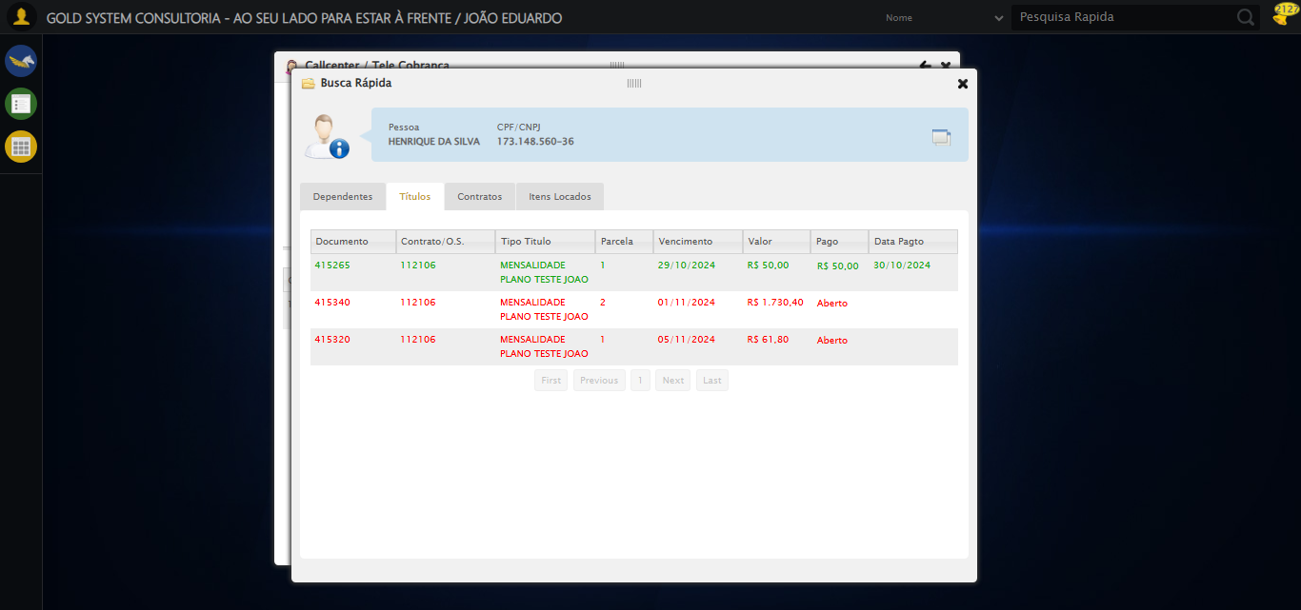

[15:49:24] 🔄 Clicando na aba 'Contratos' e capturando Screenshot...

[15:49:24] Tentando estratégia de scroll 1...

[15:49:25] ✅ Scroll realizado com estratégia 1

[15:49:25] ✅ Clique realizado com estratégia 1

[15:49:25] ✅ Clicando na aba 'Contratos' e capturando Screenshot realizada com sucesso.

[15:49:26] 📸 Screenshot capturada: clicando_na_aba_contratos_e_capturando_screenshot

Screenshot: clicando_na_aba_contratos_e_capturando_screenshot

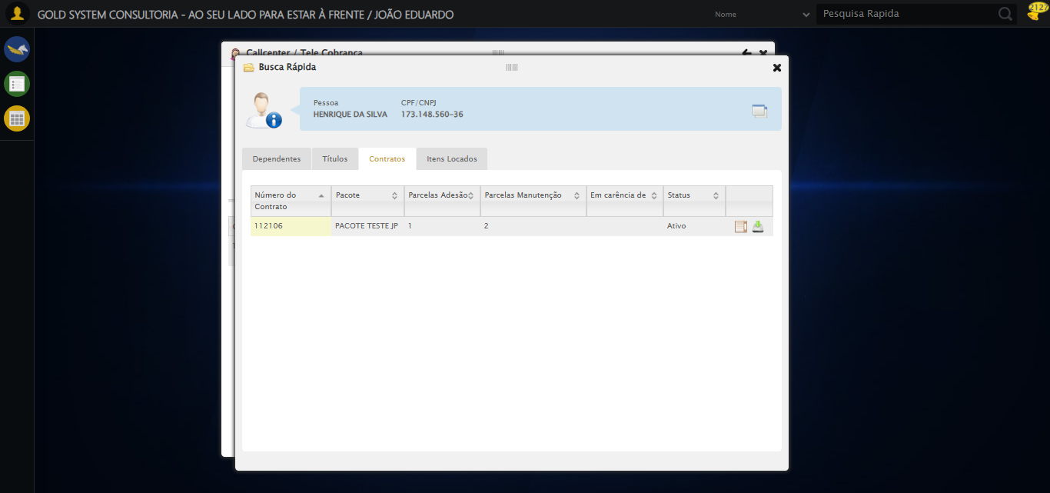

[15:49:26] 🔄 Clicando na aba 'Itens Locados' e capturando Screenshot...

[15:49:26] Tentando estratégia de scroll 1...

[15:49:27] ✅ Scroll realizado com estratégia 1

[15:49:28] ✅ Clique realizado com estratégia 1

[15:49:28] ✅ Clicando na aba 'Itens Locados' e capturando Screenshot realizada com sucesso.

[15:49:29] 📸 Screenshot capturada: clicando_na_aba_itens_locados_e_capturando_screenshot

Screenshot: clicando_na_aba_itens_locados_e_capturando_screenshot

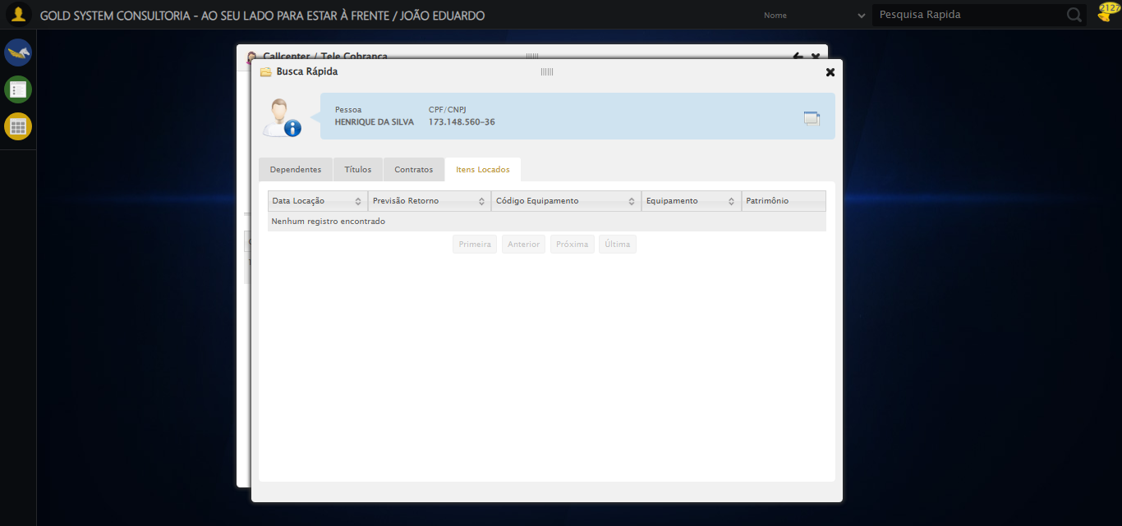

[15:49:29] 🔄 Fechando aba de Busca Rápida...

[15:50:00] ❌ Timeout aguardando elemento: #gsViewer_21582908 > div.wdTop.ui-draggable-handle > div > a (condição: present, timeout: 30s)

[15:50:00] ❌ Falha ao clicar em #gsViewer_21582908 > div.wdTop.ui-draggable-handle > div > a: Message: Elemento não encontrado: #gsViewer_21582908 > div.wdTop.ui-draggable-handle > div > a (condição: present)

[15:50:00] 📸 Screenshot capturada: erro_fechando_aba_de_busca_rápida

Screenshot: erro_fechando_aba_de_busca_rápida

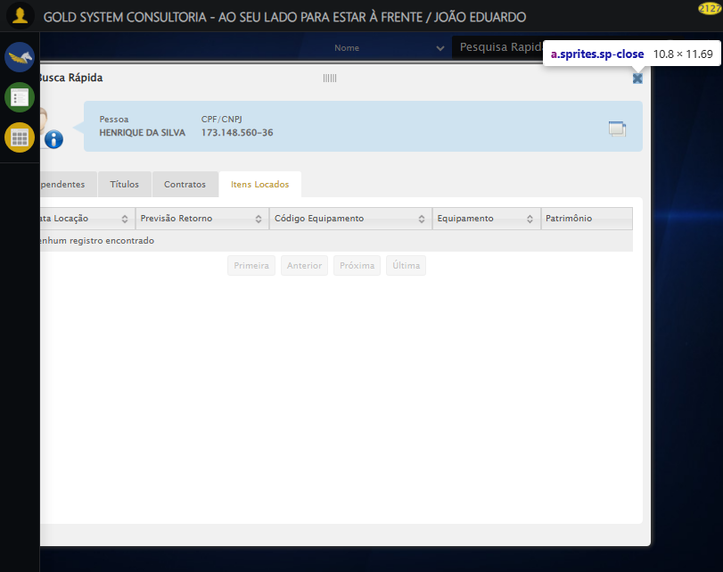

[15:50:00] ❌ Fechando aba de Busca Rápida falhou: TimeoutException: Message: Elemento não encontrado: #gsViewer_21582908 > div.wdTop.ui-draggable-handle > div > a (condição: present)

[15:50:00] ⚠️ Continuando execução apesar do erro em: Fechando aba de Busca Rápida

[15:50:00] 🔄 Fechando tela de consulta...

[15:50:00] Tentando estratégia de scroll 1...

[15:50:01] ✅ Scroll realizado com estratégia 1

[15:50:02] ⚠️ Estratégia 1 de clique falhou: Message: element click intercepted: Element <a class="sprites sp-close">...</a> is not clickable at point (715, 83). Other element would receive the click: <a class="sprites sp-close">...</a>  
 (Session info: chrome=139.0.7258.128); For documentation on this error, please visit: https://www.selenium.dev/documentation/webdriver/troubleshooting/errors#elementclickinterceptedexception  
Stacktrace:  
 GetHandleVerifier [0x0x88ffc3+65331]  
 GetHandleVerifier [0x0x890004+65396]  
 (No symbol) [0x0x683f63]  
 (No symbol) [0x0x6d2ce0]  
 (No symbol) [0x0x6d109a]  
 (No symbol) [0x0x6cebf2]  
 (No symbol) [0x0x6cdee1]  
 (No symbol) [0x0x6c2645]  
 (No symbol) [0x0x6f14dc]  
 (No symbol) [0x0x6c20d4]  
 (No symbol) [0x0x6f1754]  
 (No symbol) [0x0x712bcb]  
 (No symbol) [0x0x6f12d6]  
 (No symbol) [0x0x6c0910]  
 (No symbol) [0x0x6c1784]  
 GetHandleVerifier [0x0xad38b3+2439203]  
 GetHandleVerifier [0x0xaceae2+2419282]  
 GetHandleVerifier [0x0x8b712a+225434]  
 GetHandleVerifier [0x0x8a6e08+159096]  
 GetHandleVerifier [0x0x8add5d+187597]  
 GetHandleVerifier [0x0x897ad8+96840]  
 GetHandleVerifier [0x0x897c62+97234]  
 GetHandleVerifier [0x0x88277a+9962]  
 BaseThreadInitThunk [0x0x75abfcc9+25]  
 RtlGetAppContainerNamedObjectPath [0x0x776d82ae+286]  
 RtlGetAppContainerNamedObjectPath [0x0x776d827e+238]

[15:50:03] ✅ Clique realizado com estratégia 2

[15:50:03] ✅ Fechando tela de consulta realizada com sucesso.

[15:50:04] 📸 Screenshot capturada: fechando_tela_de_consulta

Screenshot: fechando_tela_de_consulta

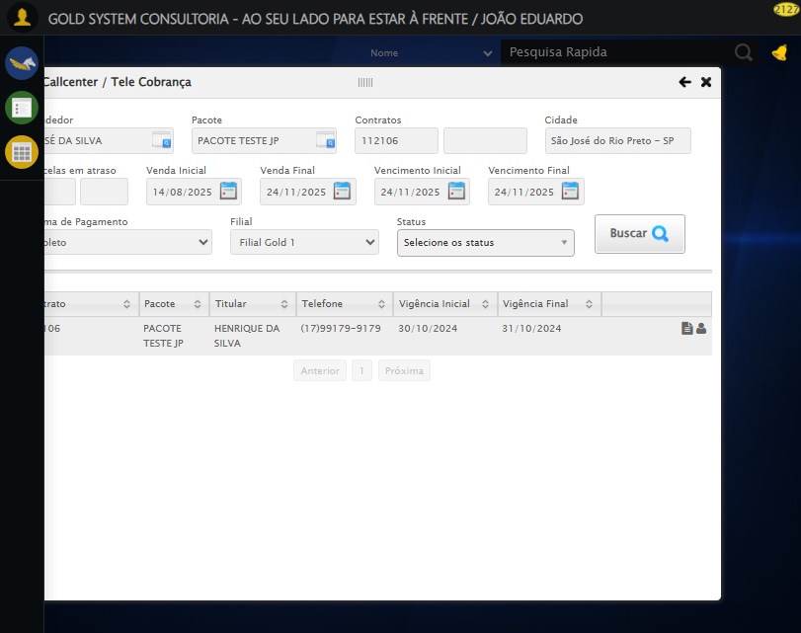

[15:50:04] ✅ Teste executado com sucesso completo!

[15:50:04] 🏁 Finalizando teste...

[15:50:04] ✅ TESTE CONCLUÍDO COM SUCESSO!

[15:50:04] ============================================================

==================================================

RESUMO FINAL DO TESTE

==================================================

Teste finalizado em: 20/08/2025 15:50:04

Total de screenshots capturadas: 44